Хадзаронтæ 2023
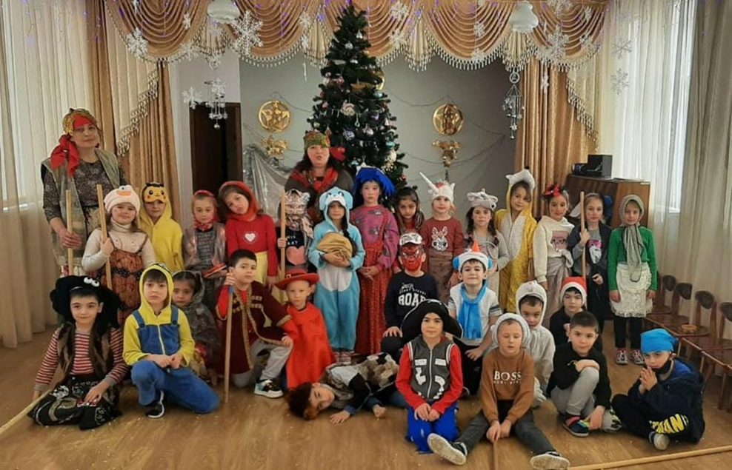
Прошёл по всей Осетии национальный праздник «Хадзаронтæ».
Через неделю после наступления нового года, в ночь со среды на четверг в Осетии отмечают встречу Нового года. Этот праздник у нас называется «Ног бон».
В каждой осетинской семье пекут пироги, детям готовят угощения "басылтæ", "дедатæ"( фигурки из теста зверушек и людей).
С наступлением темноты домочадцы около домов жгут костры символизирующие прощание со старым годом и сжигание всех неприятностей, бед и ждут прихода хадзаронтæ (ряженых). Хадзаронтæ ходят по домам, поют, играют, танцуют. И обязательно разбрасывают в доме семена пшеницы, кукурузы, чтобы в Новом году в доме было изобилие и достаток. До сих пор в Осетии этот праздник остаётся одним из самых любимых, его традиции передаются из поколения в поколение.
Вот и наш детский сад не остался в стороне. Особое внимание мы уделяем осетинскому языку, традициям и культуре нашего народа.
Цель мероприятия – воспитывать интерес к родной культуре и традициям.
Дети старшей группы «Затейники», как велит традиция нарядились в разных героев национального фольклора и с песнями «Хадзаронтæ» ходили по группам и кабинетам сотрудников нашего ДОУ, где их встречали с угощениями. Пироги, басылтæ, дедатæ (обязательное угощение этого праздничного стола), конфеты, фрукты – всё уже лежало на столе. Но угощения просто так не раздаются. Колядующие пели, танцевали, читали стихи. Также могли продемонстрировать свои таланты хозяева групп. Мероприятие проходило не без участия родителей. По осетинскому обычаю с тремя пирогами возносили молитвы всевышнему и просили мира и здоровья детям, что для воспитанников очень важно.
Так нас встречали и провожали с угощениями в каждой группе, которую мы посетили.
Праздник удался на славу! Было много смеха, веселья, как и должно быть в этот день. А в конце мероприятия все группы в музыкальном зале попрощались с Новогодней ёлкой, что символизировало окончание празднеств.
Мы думаем, что этот праздник оставит неизгладимое впечатление у детей и воспитает уважение к укладу жизни, быту, обычаям наших предков, стремясь сохранить то ценное, что осталось
